光图作业第七章
姚昊 2015050201003

1、代码：
clc,clear,close all;
I=[1 1 1 0 0;
1 1 1 0 0;
1 1 1 0 0;
1 1 1 0 0;
1 1 1 0 0];
A=[-1 0 1;
-2 0 2;
-1 0 1];
B=[0 1 2;
-1 0 1;
-2 -1 0];
I_A=imfilter(I,A,'conv',0,'same')
I_B=imfilter(I,B,'conv',0,'same')
运行结果:
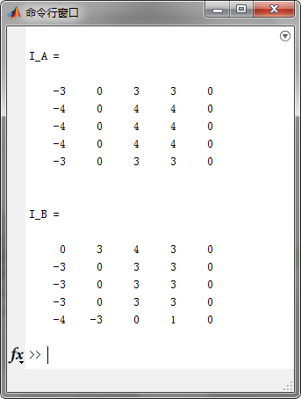

- 代码：
clc,clear,close all;
I_A=[-3 0 3 3 0;
-4 0 4 4 0;
-4 0 4 4 0;
-4 0 4 4 0;
-3 0 3 3 0];
[M, N]=size(I_A);
th=2; %设定阈值
I_A_th=(I_A>th); %分割
subplot(1,2,1),imshow(I_A,[]),title('模板A');
subplot(1,2,2),imshow(I_A_th),title('阈值分割图');

运行结果：
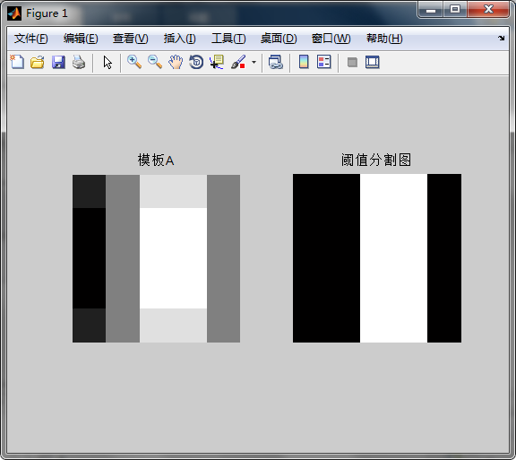

- 代码：
clc,clear,close all;
A=[0 1 2 3 0 1;
1 2 3 0 1 2;
2 3 0 1 2 3;
3 0 1 2 3 0;
0 1 2 3 0 1;
1 2 3 0 1 2];
[M, N]=size(A);
L=4;
G1=zeros(L,L);G2=zeros(L,L);
%位置关系为
% g2
%g1
for x=1:M-1
for y=2:N
G1(A(x,y)+1,A(x+1,y-1)+1)=G1(A(x,y)+1,A(x+1,y-1)+1)+1;
end
end
%位置关系为
%g1
% g2
for x=1:M-1
for y=1:N-1
G2(A(x,y)+1,A(x+1,y+1)+1)=G2(A(x,y)+1,A(x+1,y+1)+1)+1;
end
end
G1,G2

运行结果：
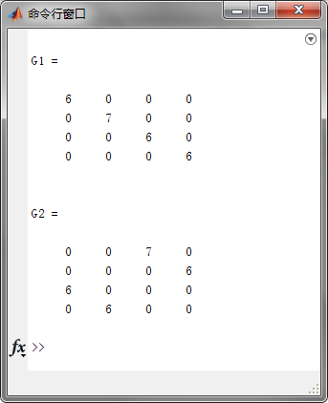
- 直接使用阈值分割法，多次试验测得当阈值设为80时能达到很好的效果。

代码：
clc,clear,close all;
image=imread('C7_4.jpg');
image_th=(image>80); %设定阈值为80
[x, y]=find(image_th==1); %找出物体在图像中的位置
subplot(2,2,1),imshow(image),title('原图');
subplot(2,2,2),imshow(image_th),title('阈值分割图');
subplot(2,2,3),imshow(image(min(x):max(x),min(y):max(y))),title('原图局部放大');
subplot(2,2,4),imshow(image_th(min(x):max(x),min(y):max(y))),title('阈值分割图局部放大');

运行结果：
